Муниципальное бюджетное дошкольное образовательное учреждение

Детский сад №3 п. Славный

Доклад  
на тему  
«Создание развивающей предметно-пространственной среды по духовно-нравственному воспитанию дошкольников»

Подготовила

Воспитатель Семенова Л. А.

п. Славный

2021

**Создание развивающей предметно-пространственной среды по духовно-нравственному воспитанию дошкольников.**

Важнейшим условием развития личности детей является организация развивающей предметно – пространственной среды в условиях ДОУ. Термин «развивающая среда» был введен для обозначения окружения, максимально стимулирующего развитие. Развивающая среда затрагивает все стороны личности ребенка – эмоции, чувства, мыслительную деятельность и т. п., то есть становится для ребенка средой развития. Это «определенным образом упорядоченное образовательное пространство, в котором осуществляется развивающее обучение». Многие педагоги – классики отмечают значение и влияние развивающей среды на развитие ребенка дошкольного возраста.

«Нет такой стороны воспитания, на которую обстановка не оказывала бы влияния, нет способности, которая не находилась бы в прямой зависимости от непосредственно окружающего ребёнка конкретного мира… Тот, кому удастся создать такую обстановку, облегчит свой труд в высшей степени. Среди неё ребёнок будет жить – развиваться собственной самодовлеющей жизнью, его духовный рост будет совершаться из самого себя, от природы…»

Е. И. Тихеева

«Только тот, кто любит, ценит и уважает накопленное и сохранённое предшествующим поколением, может любить Родину, узнать её, стать подлинным патриотом».

С. Михалков

Одним из приоритетных направлений работы нашего ДОУ является приобщение воспитанников к социокультурным нормам, традициям семьи, общества, государства; приобщение к культурно – историческим православным традициям русского народа. В связи с чем система духовно-нравственного воспитания детей дошкольного возраста строится на приобщении его к культурному наследию своего народа.

Для детей дошкольного возраста важное значение имеет окружающая среда. Организация развивающей предметно – пространственной среды – это:

* создание благоприятных условий развития детей;
* обогащение духовно-нравственного опыта ребенка;
* формирование чувства сопричастности окружающей действительности;
* объединение обучения и воспитания в целостный образовательный процесс на основе духовно-нравственных и социокультурных ценностей.

Организация развивающей предметно – пространственной среды предусматривает накопление материала по направлениям:

* социально – коммуникативное,
* краеведческое,
* патриотическое,
* духовно – нравственное

Ориентир для педагогов дошкольного образовательного учреждения в оформлении РППС – это приобщение

* к истокам русской народной культуры,
* к общечеловеческим духовно-нравственным ценностям.

Социально – коммуникативное направление предусматривает оборудование материалами и пособиями, ориентирующих воспитанников на усвоение норм и ценностей, принятых в обществе, включая моральные и нравственные ценности.

Патриотическое направление направлено на формирование представлений

* России, ее природе, городах и реках, морях и океанах, столице,
* о символах государства (герб, флаг, гимн)
* о героических и трудовых подвигах русского народа,
* о декоративно – прикладном, музыкальном и изобразительном творчестве.

Духовно – нравственное направление способствует правильному формированию мировоззрения, гражданской позиции, семейных ценностей, духовно – нравственных ориентиров. Развивающая среда направлена на познание православной культуры и традиций, содействие приобретению детьми духовно – нравственного опыта.

«Православный компонент» в современном дошкольном образовательном учреждении способствует решению таких задач, как:

* формирование личности ребенка путем приобщения к традиционным духовным ценностям;
* объединение обучения и воспитания в целостный образовательный процесс на основе духовно-нравственных и социокультурных ценностей, принятых в обществе правил и норм поведения в интересах человека, семьи, общества;
* создание воспитательной среды, способствующей духовному развитию ребенка, в соответствии с возрастными, индивидуальными, психологическими и физиологическими особенностями детей и исключающими умственные и физические перегрузки;
* развитие нравственных качеств, таких как послушание, терпение, трудолюбие, милосердие, целомудрие, доброжелательность, отзывчивость, скромность, честность, понимание и сопереживание чувствам других людей;
* развитие самостоятельности и ответственности за свои поступки на основе представлений о нормах христианской этики;
* воспитание уважительного отношения к труду как заповеданной человеку обязанности, привитие чувства благодарности к людям за их труд, умение трудиться в коллективе и для коллектива.

При построении развивающей предметно - пространственной среды в дошкольном образовательном учреждении соблюдаются принципы:

* открытости;
* гибкого «зонирования»,
* стабильности – динамичности;
* полифункциональности;
* гендерного подхода.

Организация и обогащение развивающей предметно – пространственной среды находится в прямой зависимости от содержания образовательного процесса, возраста и уровня развития детей, организации различных видов детской деятельности. Среда имеет открытый характер, она регулярно обновляется и пополняется во всех возрастных группах.

В детском саду созданы уголки:

1) «Мы помним, мы гордимся»

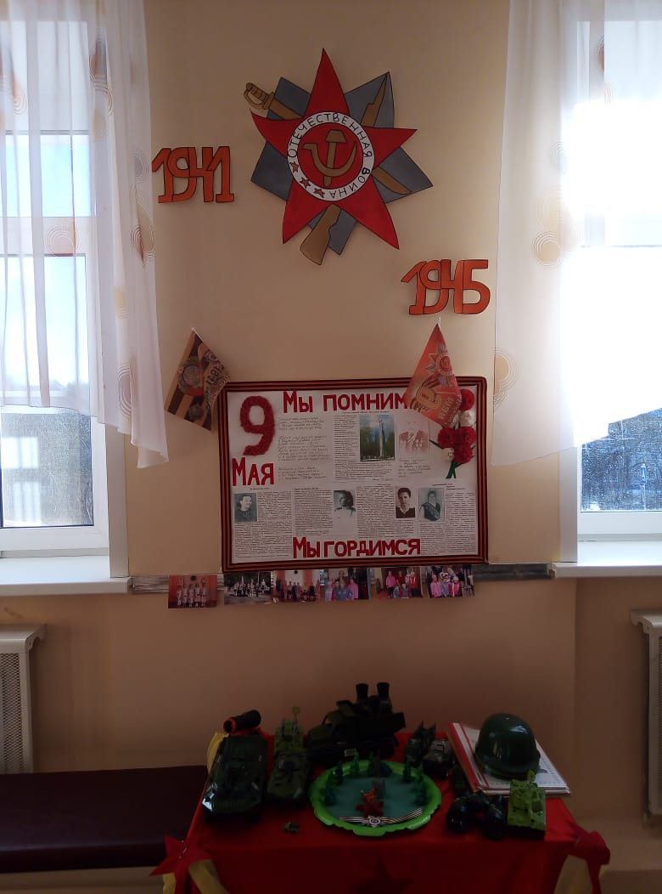

2) «Наша Малая Родина»

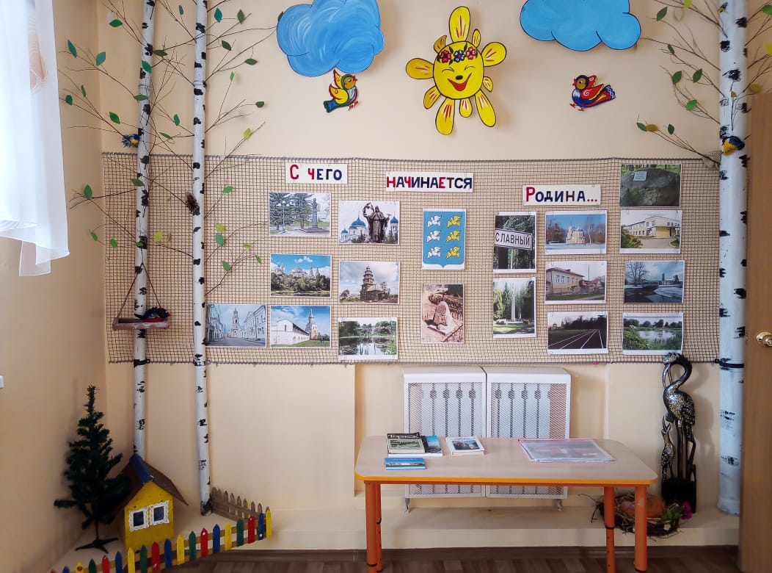

3) «Россия-Великая страна»

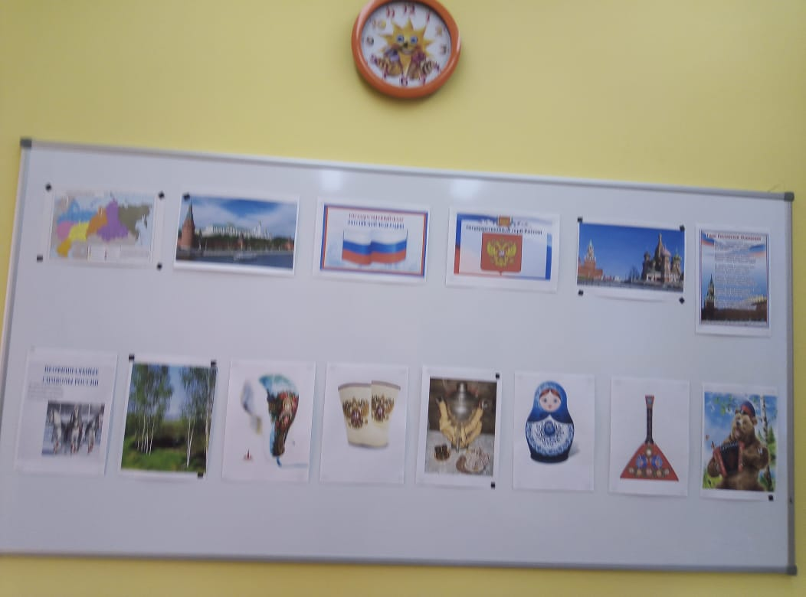

4) «Ремесла и народные промыслы России»

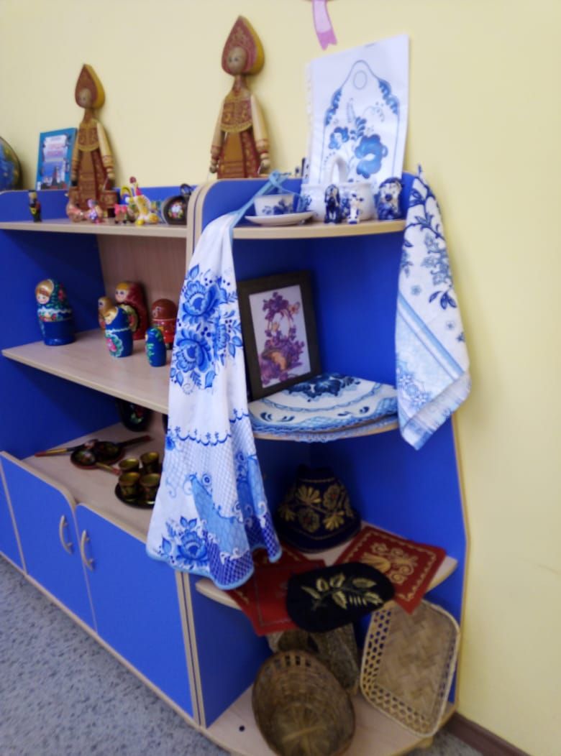

5) «Наша планета»

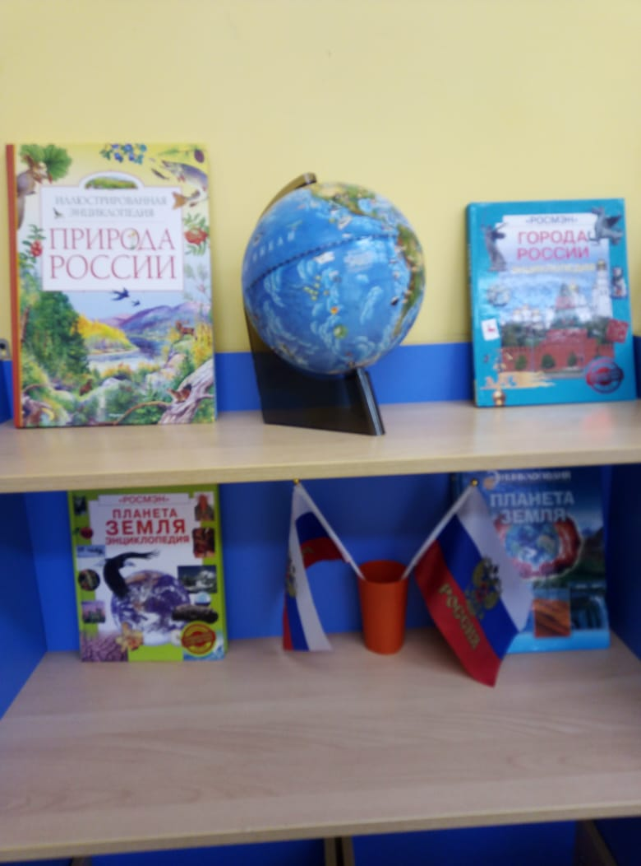

6) «Широкая Масленица»

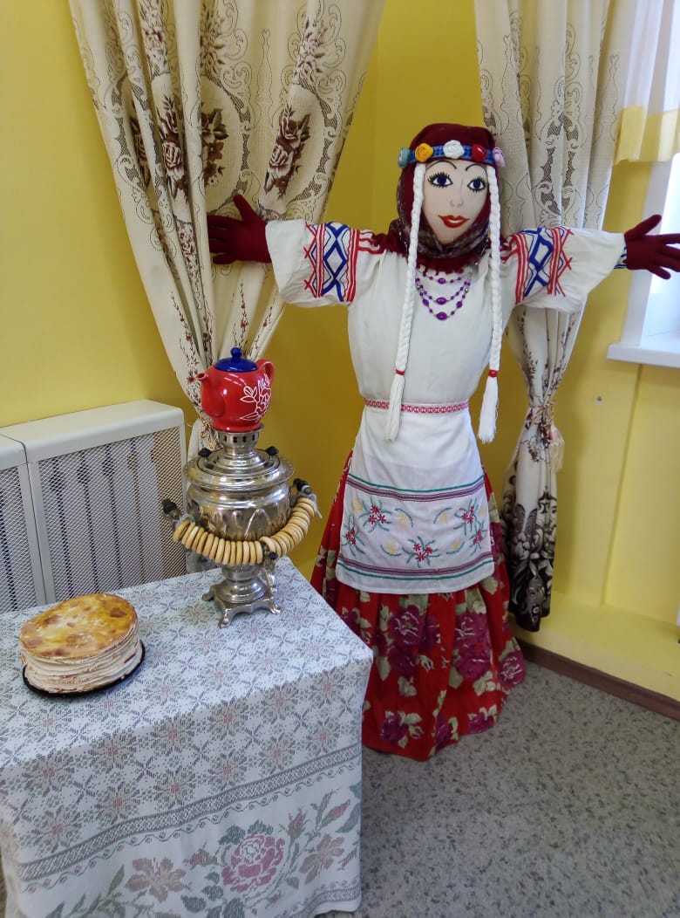

7) «Россия-многонациональное государство»

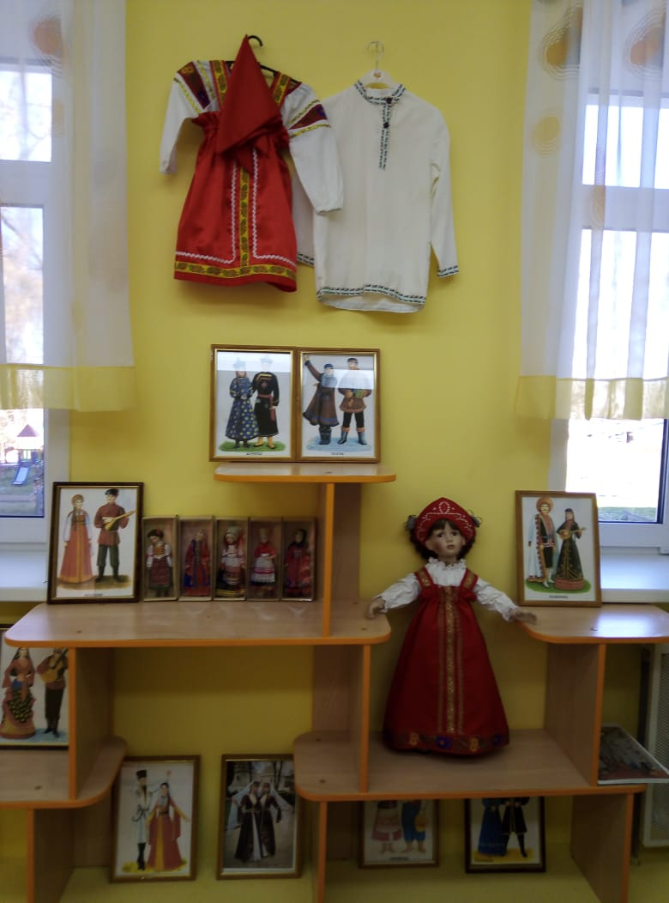

8) «Знакомимся с православием»

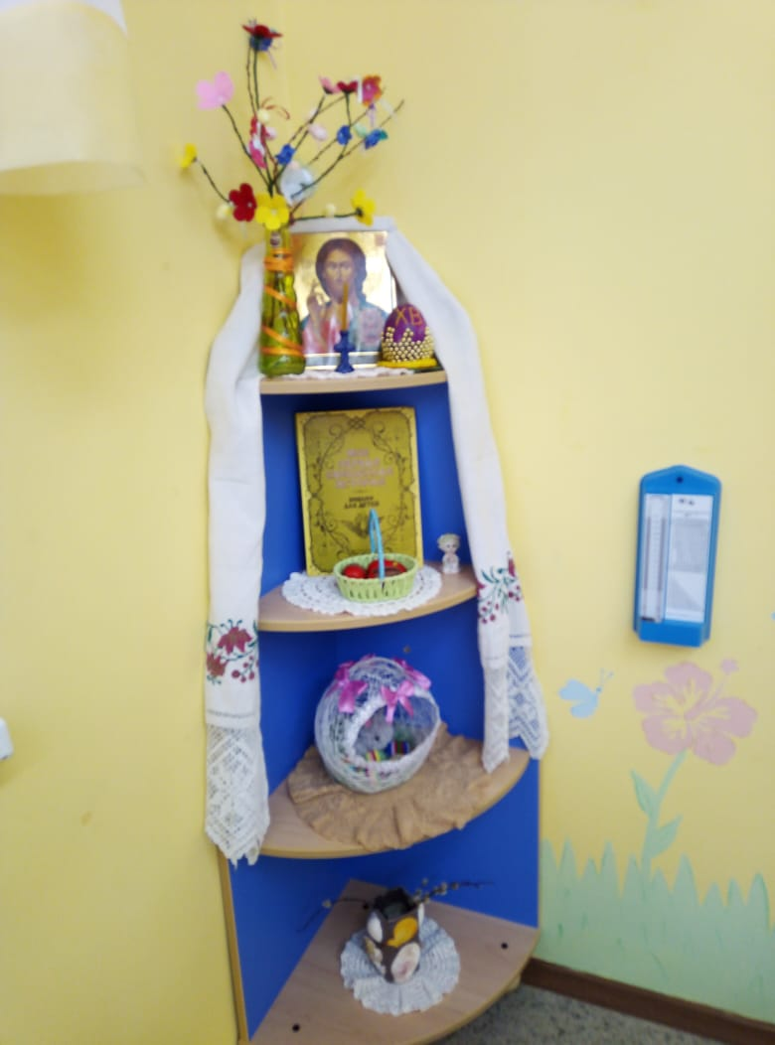

9) «Любимые русские писатели-детям»

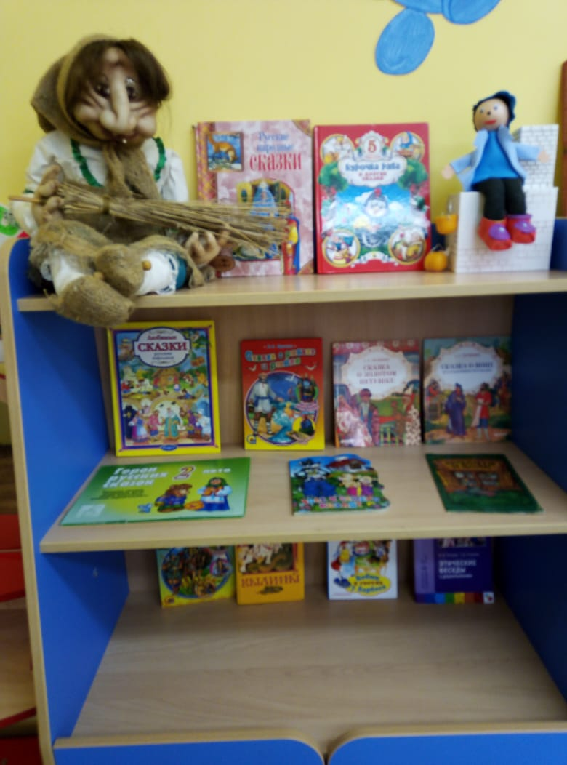

Содержание среды пополняется материалами по краеведению, ознакомлению с родной страной, государственной символикой, предусматривается работа по народному календарю.

Патриотические чувства, любовь к родному краю, Родине, духовные ценности

Невозможно воспитать ил сформировать за день, за год. Это кропотливая ежедневная работа педагогов по разным направлениям.